BÀI 4
LÀM VIỆC VỚI MỐI QUAN HỆ

Nội dung chính trong bài học:
- Mối kết hợp (association)
- Lượng số (multiplicity)
- Các mối kết hợp định tính (qualified association)
- Các mối kết hợp phản hồi (reflexive association)
- Thừa kế và tổng quát hóa (inheritance and generalization)
- Sự phụ thuộc (dependency)

Mối kết hợp (association):
Thuật ngữ: Khi các lass kết nối với nhau thì sự kết nối đó được gọi là mối kết hợp (association). Hãy cùng xem xét mối kết hợp giữa một cầu thủ (player) và một đội bóng (team). Ta có thể mô tả đặc điểm association này bằng một câu “một player chơi trong một team”. Ta hình dung assocition như một đường nối giữa 2 class với tên của association (“plays on”) nằm trên đường nối. Ngoài ra hướng của quan hệ còn được chỉ ra bởi hình tam giác nhỏ. Hình 4.1 cho thấy cách trực quan hóa mối kết hợp “plays on” giữa player và team.

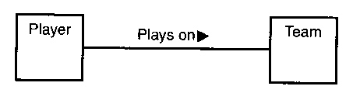
Hình 4.1
Một kết hợp giữa một player và một team.

Khi 2 class kết hợp với nhau thì mỗi class sẽ đóng một vai trò (role) trong mối kết hợp đó. Ta có thể biểu diễn các vai trò trên diagram bằng cách viết chúng gần đường nối. Trong association giữa player và team, nếu đội bóng là chuyên nghiệp thì team sẽ có vai trò employer còn player đóng vai trò employee.
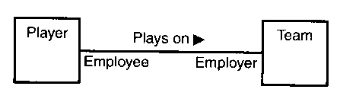
Hình 4.2
Trong một association, mỗi class giữa một vai trò. Chúng được thể hiện trên diagram.
Có thể biểu diễn 2 association khác nhau giữa 2 class trên cùng một diagram.
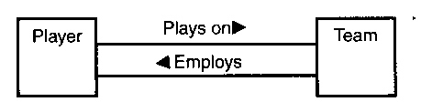
Hình 4.3
Hai association giữa các class có thể xuất hiện trên cùng một diagram.

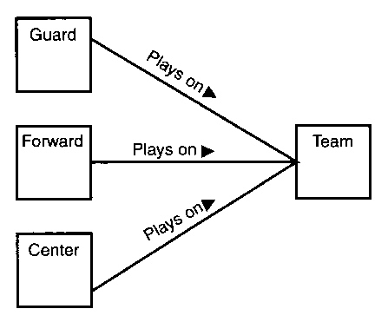
Nhiều class có thể có những association khác nhau đến cùng một class. Nếu ta quan tâm đến assocition riêng của từng vị trí phòng thủ (guard), giữa sân (center) và tấn công (forward) đối với lớp Team thì ta sẽ có diagram như hình 4.4
Hình 4.4
Một vài class có thể kết hợp với cùng một class cụ thể.

Ràng buộc trên các mối kết hợp:
Đôi khi một association giữa 2 class phải tuân theo một luật (rule). Ta chỉ ra luật đó bằng cách đặt 1 ràng buộc gần đường nối. Ví dụ, một nhân viên ngân hàng (BankTeller) phục vụ một khách hàng (Customer), nhưng mỗi customer được phục vụ theo trật tự xếp hàng đăng ký. Ta thể hiện qui tắc này trong mô hình bằng cách đặt từ “ordered” trong cặp dấu móc (ký hiệu ràng buộc) gần lớp Customer, như hình 4.5.
Hình 4.5
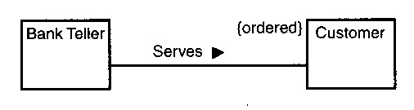
Có thể đặt một ràng buộc trên một association. Trong ví dụ này, association tên “Serves” bị ràng buộc rằng BankTeller phải phục vụ Customer theo trật tự xếp hàng.
Một loại ràng buộc khác là quan hệ hoặc (or), ký hiệu bởi {or} trên một đường đứt nét nối 2 đường association. Hình 4.6 mô hình hóa việc học sinh phổ thông chọn một khóa học về học thuật hay khóa học về thương mại.
Hình 4.6
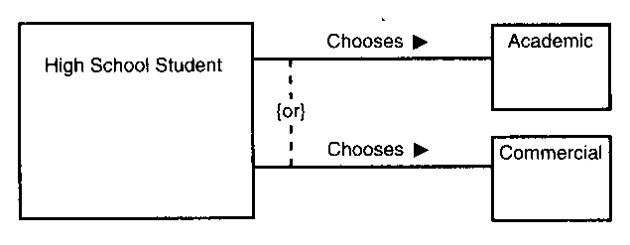
Mối quan hệ Or giữa 2 association là một ràng buộc.

Lớp kết hợp (association class):
Thuật ngữ: Một association có thể có các attribute và operation như class. Trong trường hợp này, ta có một lớp kết hợp (association class). Ta trực quan hóa một association class giống như với class thông thường và dùng một đường đứt nét nối nó với đường association. Một association class cũng có thể có association với các class khác. Hình 4.7 cho thấy một association class, thay thế cho association tên “Plays On”, kết hợp với class General Manager.
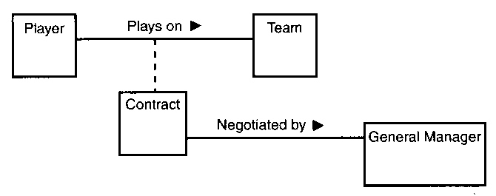
Hình 4.7
Một association class dùng mô hình hóa một association có attribute và operation. Nó nối đến một association bằng một đường nét đứt. Nó có thể kết hợp với các class khác.

Kết nối (link):
Nếu như 1 class có các thể hiện (instance) thì một association cũng có các instance của nó. Nếu xét 1 player cụ thể chơi trong 1 team cụ thể thì mối quan hệ “Plays On” đó gọi là 1 kết nối (link), được biểu diễn bởi 1 đường nối giữa 2 object. Đừng quên gạch dưới tên các object và tên của link, như Hình 4.8.

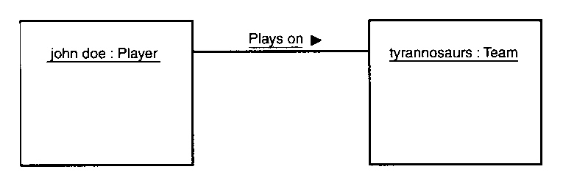
Hình 4.8
Một link là một thể hiện của một association. Nó dùng để nối các object chứ không phải là các class. Trong một link, tên của link được gạch dưới giống như tên các object.

Lượng số (multiplicity)
Thuật ngữ: Lượng số (multiplicity) giúp đặc tả số lượng object từ 1 class này có thể quan hệ với 1 class từ class kia một mối kết hợp. Chúng ta đặt các giá trị cho multiplicity ở phía trên đường association, gần phía class tương ứng, xem hình 4.9
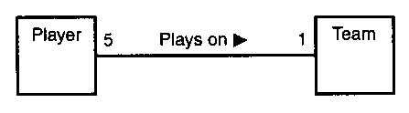
Hình 4.9
Lượng số chỉ ra số object của một class có thể quan hệ với một object của class kết hợp.

Có nhiều cách khác nhau biểu diễn cho multiplicity. Một class có thể quan hệ với class khác theo các loại one-to-one, one-to-many, one-to-one or more, one-to-zero or one, one-to-bounded interval (ví dụ,1-to-5..10), one-to-n. UML dùng dấu * (asterisk) để biểu diễn giá trị “more” và “many”. Khái niệm “or” được biểu diễn bằng hai chấm, chẳng hạn “1..*” (one or more). Khái niệm “or” cũng có thể được biểu diễn bởi dấu phẩy, chẳng hạn “5,10” (5 or 10). Hình 4.10 mô tả các các loại multiplicity có thể có.
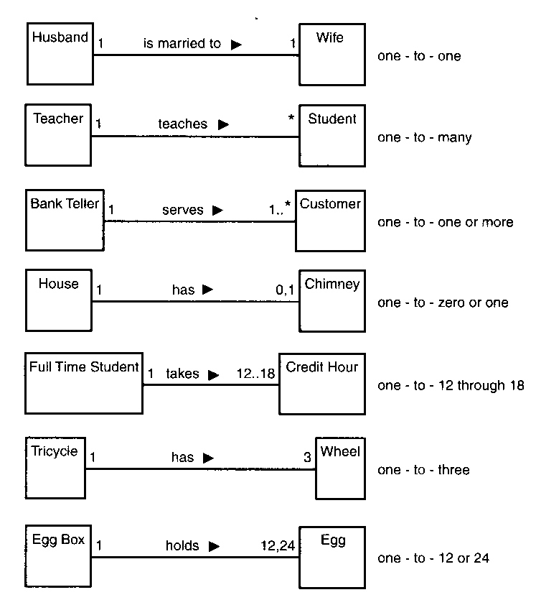
Nếu class A có quan hệ one-to-zero or one với class B, khi đó class B được gọi là tùy chọn (optional) cho class A.
Hình 4.10
Các loại multiplicity khác nhau và cách biểu diễn chúng trong UML.

Các mối kết hợp định tính (qualified association)
Khi một multiplicity của một association là one-to-many, một thách thức đặt ra là: tìm kiếm (lookup). Khi một object từ một class phải chọn một object trong class khác để hoàn tất một vai trò trogn một mối kết hợp thì class thứ nhất phải dựa vào một thuộc tính cụ thể để tìm ra object đúng. Thuộc tính đó được gọi là danh hiệu (identifier), chẳng hạn như ID number. Ví dụ, khi ta đăng ký trước phòng trong một khách sạn, nhân viên sẽ cấp cho ta một số xác nhận (confirmation number). Sau này, nếu ta gọi điện đến hỏi về việc đặt phòng, ta phải cung cấp số xác nhận.
Thuật ngữ: Trong UML, thông tin định danh được gọi là qualifier. Biểu tượng của nó là hình chữ nhật nhỏ kề bên class mà thực hiện việc tìm kiếm (Hình 4.11). Ý tưởng là nhằm làm tăng tính hiệu quả bằng cách giảm một multiplicity one-to-many thành một multiplicity one-to-one.
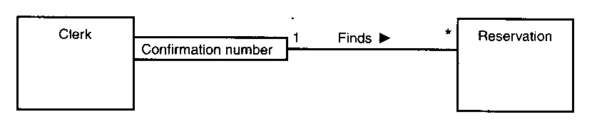
Hình 4.11
Một qualifier trong một mối kết hợp giải quyết vấn đề tìm kiếm.

Các mối kết hợp phản hồi (reflexive association)
Đôi khi một class kết hợp với chính nó. Điều này xảy ra khi trong một class có các object giữ các vai trò khác nhau. Ví dụ, một người đi xe có thể là tài xế hoặc hành khách. Nếu trong vai trò tài xế, người đó lái zero or more hành khách (cũng là người đi xe).
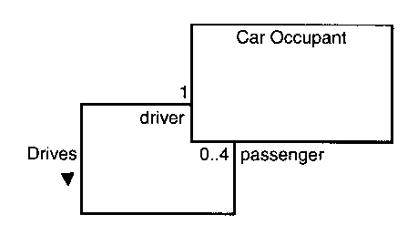
Hình 4.12
Trong mối kết hợp phản hồi, ta vẽ đường kết hợp từ class nối với chính nó. Trên đó có tên, hướng của association, tên các role và multiplicity.

Sự thừa kế và sự tổng quát hóa (inheritance and generalization)
Thuật ngữ: Khái niệm thừa kế (inheritance) và tổng quát hóa (generalization) đi đôi với nhau. Một class (child class hoặc subclass) có thể thừa kế các attribute và operation từ một class khác (parent class hoặc superclass). Class cha có tính tổng quát hơn so với class con.
Chú ý: một class con có thể thay thế cho một class cha. Nghĩa là, bất cứ nơi nào class cha xuất hiện thì class con cũng có thể xuất hiện. Nhưng chiều ngược lại không đúng.
Sự phân cấp thừa kế (inheritance hierarchy) không buộc phải dừng ở 2 cấp: một class con có thể là class cha cho các class con khác. Mammal là một class con của Animal và Horse lại là một class con của Mammal.
Trong UML, ta biểu diễn sự thừa kế với một đường nối class cha với các class con (xem hĩnh.13). Loại kết nối này được đọc là “is a kind of”. Ví dụ, “Mammal is a kind of Animal” và “Horse is a kind of Mammal”.
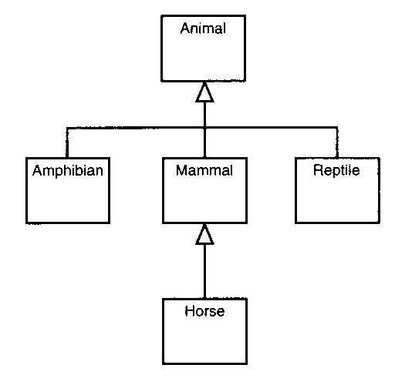
Các class con thường có thêm các attribute và operation riêng của nó. Ví dụ, một Mammal có lông và sữa, đó là 2 attribute không có trong class Animal.
Hình 4.13
Một phân cấp thừa kế trong giới động vật.

Chú ý: Khi mô hình hóa sự phân cấp, cần chắc rằng class con thỏa mối quan hệ “is a kind of” với class cha.
Thuật ngữ: Một class có thể không có class cha. Khi đó nó là class cơ sở (base class) hoặc class gốc (root class). Ngược lại, một class có thể không có class con. Khi đó nó là class lá (leaf class). Nếu một class có đúng 1 class cha, nó có thừa kế đơn (single inheritance). Nếu một class có nhiều hơn 1 class cha, nó có thừa kế đa (multiple inheritance).

Các lớp trừu tượng (abstract class):
Trong mô hình bóng rổ, 2 class Player và Clock rất hữu dụng vì chúng phục vụ như là các class cha cho các class con rất quan trọng. Các class con quan trọng bởi chúng ta muốn có các thể hiện của chúng. Để phát triển mô hình ta cần các thể hiện của Guard, Forward, Center, GameClock và ShotClock.
Các lớp Player và Clock dẫu sao sẽ không cung cấp bất cứ thể hiện nào cho mô hình. Một object từ class Player hay class Clock không phục vụ cho mục tiêu cụ thể.
Thuật ngữ: Các class như Player và Clock – không cung cấp object – được gọi là các lớp trừu tượng (abstract class). Chúng ta biểu diễn các abstract class bằng tên chữ nghiêng. Hình 4.14 cho thấy 2 abstraction class và các con của chúng.
Hình 4.14
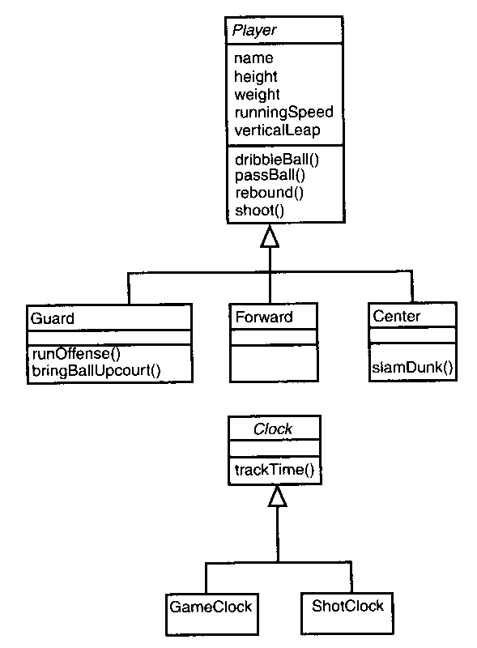
Hai phân cấp thừa kế với các abstraction class trong mô hình bóng rổ (basketball).

Sự phụ thuộc (dependency):
Thuật ngữ: Trong một loại mối quan hệ khác, một class này sử dụng một class khác. Điều này được gọi là sự phụ thuộc (dependency). Cách dùng phổ biến nhất của một dependency là chỉ ra dấu hiệu (signature) của operation trong class này dùng class khác.

Giả sử ta đang thiết kế một hệ thống hiển thị các form liên hiệp trên màn hình để nhân viên có thể nhập liệu vào chúng. Các nhân viên dùng một trình đơn (menu) để chọn form cần mở. Khi đó, trong thiết kế của ta sẽ có một class System và một class Form. Trong số các operation của class System sẽ có displayForm(f: Form). Form mà hệ thống hiển thị rõ ràng lệ thuộc vào người dùng chọn. Ký hiệu UML cho sự lệ thuộc này là một đường đứt nét có mũi tên chỉ vào class lệ thuộc như hình 4.15.

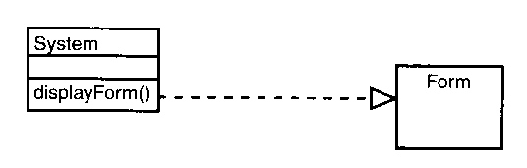
Hình 4.15
Một đường đứt nét có mũi tên biểu diễn một sự phụ thuộc.

Tóm lược
Mối kết hợp (association)là sự kết nối về ý niệm cơ bản giữa các class. Mỗi class trong một assocition giữa một vai trò (role), lượng số (multiplicity) cho biết có bao nhiêu object trong class này quan hệ với một object trong class kết hợp. Có nhiều loại multiplicity khác nhau. Một association được biểu diễn bởi một đường nối giữa các hình chữ nhật class với tên vai trò và lượng số tại mỗi đầu. Giống như một class, một association cũng có thể có các attribute và operation.
Một class có thể thừa kế các attribute và operation từ class khác. Lớp thừa kế gọi là lớp con (child class) của lớp cha (parent class) mà nó thừa kế. Các lớp trừu tượng (abstract class) chỉ được dùng như cơ sở cho việc thừa kế và nó không cung cấp object. Sự thừa kế được biểu diễn như một đường nối giữa cha và con với hình tam giác nhỏ chỉ đến class cha.
Trong một sự phụ thuộc (dependency), một class này sử dụng một class kia. Cách dùng phổ biến nhất của sự phụ thuộc là để cho thấy một dấu hiệu (signature) trong operation của class này sử dụng một class khác. Sự phụ thuộc được chỉ ra bởi đường đứt nét liên kết 2 lớp, với mũi tên chỉ đến lớp lệ thuộc.

Câu hỏi
- Trình bày multiplicity như thế nào?
- Cách nào phát hiện sự thừa kế?
- Một lớp trừu tượng là gì?
- Thế nào là ảnh hưởng của một qualifier?

